For at sikre at du får den rigtige gaffel, bedes du at udfylde de relevante gule felter. RING hvis du er i tvivl. Vi rådgiver gratis! VIGTIGT: Sidder der en anden forgaffel end original på cyklen, så skal dette oplyses!

AME Kit nummer (se prisliste på nettet)
Motorcykelmærke
Nøjagtig modelbetegnelse/typekode (se registreringsattest)
Stelnummer
Årgang
RISERS: AME broen er udstyret med Ø12,2 mm huller til risers (Harley std.)
OBS: AME broen vinkler baglæns. Er dit styr tæt ved tanken i dag, så kan det komme i kontakt med tanken efter ombygningen. Overvej derfor nye risers.
Gaffelrør diameter | Ø i mm:
Tromlebremse til skivebremse? Dette kræver væsentlige ændringer!** | Sæt kryds for skift:
Oplys hvilke underben du indkøber til ombygningen. Oplys model og årgang!
BREMSESLANGER: der medfølger ikke bremseslanger med AME kittet. Du kan med fordel købe disse lokalt hos dit MC værksted.
OBS: vi leverer slanger til merpris, som afhænger af længde og sammensætning. Pris oplyses ved bestilling.
Speedometerforlænger  Kun nødvendigt ved mekaniske speedometer, der sidder på broen. Pris oplyses ved bestilling. | Jeg ønsker at bestille:
Er cyklen sænket bagved? Opgive hvor meget i mm! | Sænket bagved mm:
Hvor lang skal gaffelrørene være? Sæt X  - v/9 grader: +150 mm standard  (100/200)  - v/14 grader: +200 mm standard  (150/250)  - v/18 grader: +200 mm standard  (250) | 9 grader:  Rørlængde i mm:  14 grader:  Rørlængde i mm:  18 grader:  Rørlængde i mm:
Dit fulde navn
Gadenavn
Postnr. og by
Dit telefonnummer (helst mobil)
Din e-mail adresse

** Ændring fra tromle til skivebremse på f.eks. en gammel FL/FLH kræver flere ændrede/nye komponenter som ikke er del af AME gaffelkittet. Det er dit ansvar at du oplyser hvilke underben du ønsker at anvende (underben er ikke del af AME gaffelkittet). Bemærk at den bremsekaliper du anskaffer skal være forsynet med TÜV der svare til MC model!

Vi gør opmærksom på at montering kan kræve ændringer af f.eks. blinklys, lygte(r), instrument(er), kabelholder(e), styr, risers og andet udstyr.

Vi fremsender faktura iht. denne bestilling. Efter betaling accepteres automatisk at kittet bestilles. Da det drejer sig om en specialgaffel til den omtalte motorcykel, så kan ordren ikke annulleres efter at ordren er afgivet.

Gem skemaet på din PC og mail skemaet i udfyldt stand til info@tekcoach.dk.

Med venlige hilsen
Thomas Krebs
Rørlængdeguide  + AME Kit Rørlængder til rådighed  9 grader 100 mm over original  9 grader 150 mm over original  9 grader 200 mm over original  14 grader 150 mm over original  14 grader 200 mm over original  14 grader 250 mm over original*  18 grader 200 mm over original  18 grader 250 mm over original*  * Mod merpris – se prisliste  Forslagene for oven tilpasses kundens ønske og behov. For dem, der ønsker de længst mulige gaffelrør (forenden løftet), kan der tilføjes 50 mm til den forslåede længde i tabellen for en ekstrapris – se prisliste.  De fleste spørgsmål der stilles er: “Hvad betyder 100 mm, 150 mm, 200 mm overlængde, og hvordan ved jeg hvilken længde der er bedst for min motorcykel? "  Der findes en optimal længde gaffelrør til en hver model og kronrørsvinklen, men disse data gælder udelukkende for motorcykler, hvor den bagerste affjedring IKKE er sænket eller ændret.  Sænkning  Fordi der findes så mange, der gerne vil sænke motorcyklen (for at gøre dette behøver man også kortere rør foran, så højden for og bag er ens), findes der et udvalg af rørlængder med +/-50 mm trin, som tillader at fintune ”Trailen” for den bedste håndtering.  Det bedste er at du tager et billede af din cykel fra siden i en højde af ca. 60 cm over gulv. Herefter skal du maile billedet til os. Vi prøver at lave en ændring af billedet, så du kan se hvordan det ca. kommer til at se ud. Nogle gange er det bedre at få længere rør, hvilket betyder at cyklen løftes en anelse foran. Det er dog væsentlig bedre, end at have for korte rør, hvilket giver en ustabil kørsel.  Trailen kan tegnes ind på billederne, så du kan se at den er i orden.  Vi tilbyder at kigge på din cykel, dog mod betaling af timepris og kørselsudgifter. | 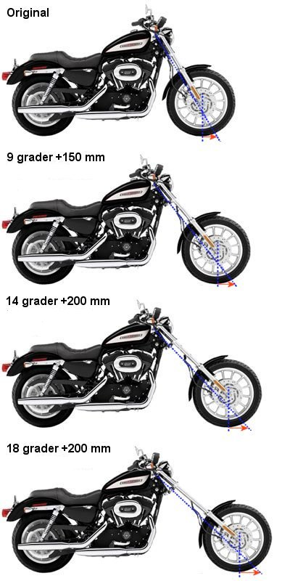  L = rørlængde  H = nakkehøjde  D = afstand rørmidt/kronrørmidt  b = drejeakslen  R = hjulradius  a = efterløbsvinklen  T = Trail  Ved en AME forgaffel øges trailen i takt med graderne, hvilket er tilpasset for at bibeholde samme kørselsstabilitet og sikkerhed.

